面向对象程序设计（Java）实验任务书03
线性表的实现
【实验目的】
- 理解和掌握面向对象程序设计的封装性：
- 封装的目的是增强安全性和简化编程，使用者通过外部接口，以特定的访问权限来使用类的成员。
- 封装的具体实现是将事务的属性抽象为对象的数据，而将事务的行为特征抽象为对象的方法。
- 使用Java语言，学习和掌握线性表的实现：

【实验内容和步骤】
- 使用IntelliJ IDEA集成开发环境，创建Java项目，并编写相关的类定义和其他代码，运行或调试程序，以得到预期的结果。
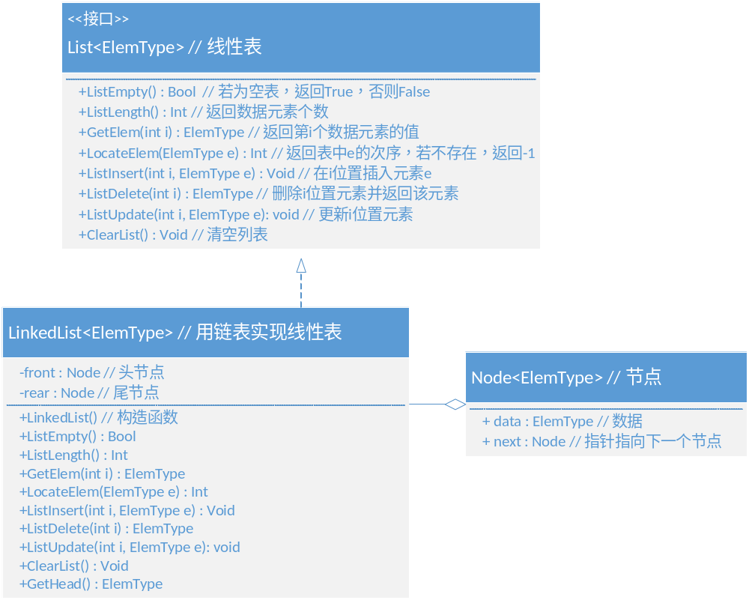
- 编写一个测试类，测试以上各方法。

